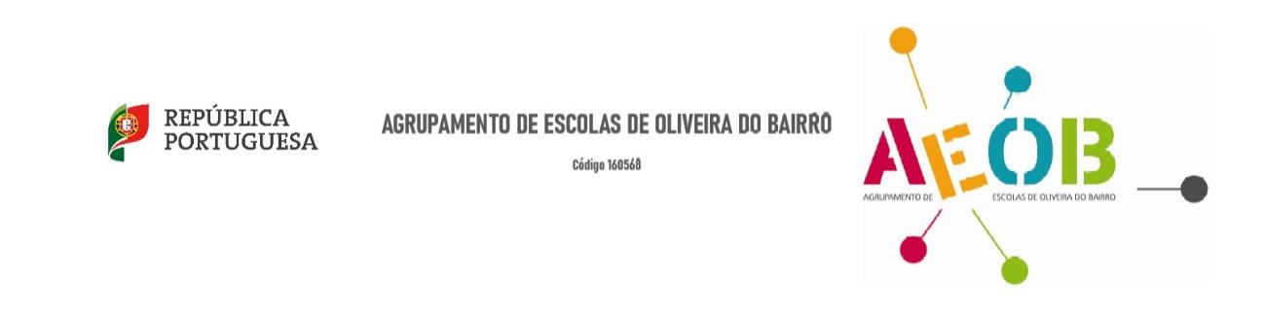

Comunicar com o digital

8.º Ano – Turma_____

Ficha 2: constituição dos pares e atribuição da personalidade a entrevistar
Pares de trabalho | Personalidade
Luísa | Alexandre Manuel Dias Farto (Vhils)
 | Amália Rodrigues
 | António Damásio
 | António Guterres
 | Cristiano Ronaldo
 | Daniela Ruah
 | Diogo Morgado
 | Durão Barroso
 | Eduardo Souto de Moura
 | Joaquim de Almeida
 | Jorge de Sena
 | José Mourinho
 | José Saramago
 | Linda de Suza
 | Manoel de Oliveira
 | Manuel Alegre
 | Mário Soares
 | Paula Rego
 | Sara Sampaio
 | Teresa Salgueiro
 | Neemias Queta
 | Diogo Jota

